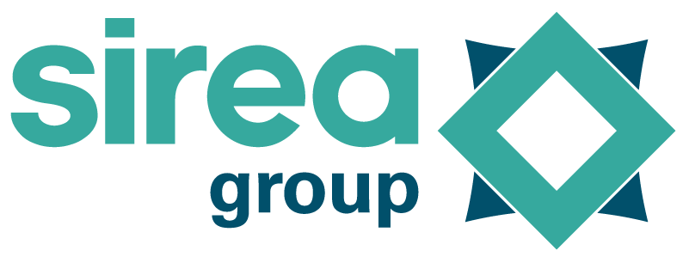 | Castres, le 17 mai 2022

COMMUNIQUÉ DE PRESSE

Autoconsommation : Sirea obtient le label Origine France Garantie pour ses armoires résidentielles

C’est certainement une première en France dans le secteur de l’autoconsommation photovoltaïque : le fabricant français Sirea vient d’obtenir le label Origine France Garantie pour quatre de ses systèmes d’autoconsommation avec stockage.

Dans un contexte de ré-industrialisation du territoire, l’entreprise tarnaise Sirea a déjà plusieurs trains d’avance. Créée en 1994, cette PME de 35 salariés basée à Castres, en région Occitanie, mise depuis de nombreuses années sur le savoir-faire industriel français. Au travers de partenariats régionaux et nationaux, la PME a su bâtir au fil des années une gamme d’armoires réellement made In France, et dédiée à l’autoconsommation, avec des puissances de 3 à 10 kW et jusqu’à 18 kWh de stockage.

“Ce label montre qu’il y a encore un savoir-faire industriel français à préserver et à consolider si nous souhaitons retrouver notre souveraineté industrielle. C’est aussi grâce à nos partenaires industriels en France que nous pouvons concevoir et fabriquer de façon pérenne nos produits à Castres.” affirme Bruno Bouteille, dirigeant de Sirea.

Avec une première armoire certifiée OFG depuis 2018, la société castraise poursuit ses efforts dans le but d’étendre la certification à l’ensemble de sa gamme AEA. Aujourd’hui, toutes les armoires Sirea résidentielles de 3 à 5 kW, ainsi que la version hors-réseau, sont certifiées Origine France Garantie.

“Nos équipes et nos fournisseurs partenaires ont mis l’accent sur les composants dont la traçabilité est possible, en priorisant l’origine française. Des cartes électroniques au châssis de l’armoire, en passant par la tôlerie ou encore le gestionnaire d’énergie et son programme, de nombreuses composantes de l’armoire sont 100% françaises.“ explique David Grand, en charge de la labellisation produit chez Sirea.

Avec une demande de plus en plus forte, l’entreprise a déjà déployé ses armoires aux quatre coins de la France. Mais pour répondre à cette demande croissante, Sirea cherche à étendre son réseau d’intégrateurs partenaires dans chaque département. L’objectif : permettre à chaque installateur photovoltaïque de proposer à ses clients une solution d'autoconsommation française avec stockage, et surtout, certifiée Origine France Garantie. En effet, l’origine et l’impact environnemental sont des critères pour lesquels les particuliers sont de plus en plus regardant avant d’investir dans une installation photovoltaïque avec stockage sur batteries.

C’est d’ailleurs pour cette raison que Sirea a établi dès 2019 un partenariat industriel avec son voisin aveyronnais Phenix Batteries (SNAM Groupe), afin de rendre compatible ses armoires avec des batteries de seconde vie issues de véhicules électriques et recyclées en Aveyron. Un argument de taille pour les installateurs, qui permet aussi aux particuliers de soutenir à la fois l’industrie nationale, et consolider l’économie circulaire autour des batteries provenant de la filière de la mobilité électrique.

Contact presse/média :
David Grand - d.grand@sireagroup.com

